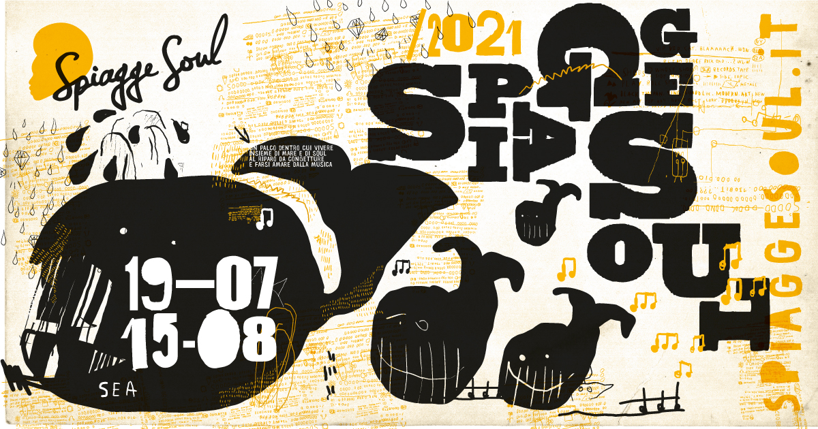

SPIAGGE SOUL 2021
XIII edizione
Marina di Ravenna, Ravenna e lidi ravennati
19 luglio - 15 agosto

sabato 31 luglio
Daiana Lou
Bacino Pescherecci – ore 21
Marina di Ravenna
Montefeltro Red
Oasi Beach – ore 22
Marina di Ravenna

Un duo originale, dalle mille sfaccettature musicali, amato dai pubblici di tutta Europa e poi anche da milioni di italiani in Tv. A Spiagge Soul domani arriva Daiana Lou, un sodalizio artistico nato nelle strade di Roma e Berlino che propone un pop alternativo ricco di influenze black, che ha incantato anche pubblico e giudici di X Factor, la trasmissione poi abbandonata volontariamente dai musicisti. Per il concerto, gratuito e anticipato alle 21 rispetto al programma, è necessario prenotarsi su marinadiravenna.org/eventibacino. Per tutto il week end sempre al Bacino Pescherecci poi la Pro Loco propone anche gli stand gastronomici della nona Sagra della cozza. Ma il sabato del festival non finisce qui: all’Oasi Beach infatti c’è spazio per un altro duo, questa volta di chitarristi: i Montefeltro Red (alle 22, per info e prenotazioni: 340 0097763).
Prosegue così fino al 15 agosto la 13esima edizione del festival, organizzato dall’Associazione “Blues Eye” con la compartecipazione del Comune di Ravenna e il sostegno della Regione Emilia-Romagna, oltre al contributo fondamentale degli operatori privati e la collaborazione della Pro Loco di Marina di Ravenna.
Daiana Lou. Tutto è iniziato nell’aprile 2013, quando durante una jam session aperta vicino a Roma, Daiana e Luca sono saliti sul palco nello stesso istante e in pochi secondi è successo qualcosa di magico. Da allora il palco per loro due può essere quasi qualsiasi luogo: le strade e le piazze di Roma, un piccolo club, l’arena del Mauerpark di Berlino, lo schermo della televisione. Luca suona la chitarra, il kick e l’hi-hat allo stesso tempo, creando armonie e pulsazioni ritmiche esplosive. La voce di Daiana spazia dal sussurro a potenti parti rap e melodie groovy seguendo il ritmo di Luca suonando il rullante, il synth, l’ukulele e le percussioni. Combinano diversi stili musicali, ispirati anche dalla loro città adottiva Berlino e dalla musica elettronica. Nel 2016 il cantante e giurato ispano-tedesco Alvaro Soler li ha scelti come una delle band di X-Factor, rendendo il duo famoso in tutta Italia. Dopo il quarto live, i Daiana Lou hanno lasciato il programma perché sentivano che la loro libertà artistica era condizionata dalle dinamiche televisive del format. Razzismo, disuguaglianza sociale e oppressione entrano in molti loro testi, che trattano temi socio-politici approfonditi durante il loro periodo come musicisti di strada.
Montefeltro Red. Uniti dalla comune grande passione per la tradizione musicale afroamericana in tutte le sue sfaccettature, questi due grandi artisti della sei corde si uniranno, in un concerto esclusivo per Spiagge Soul, per offrirci un intenso spettacolo all’insegna della Black Music in un’affascinante e suadente versione acustica.
Il programma. Il festival continua con una ricchissima domenica 1° agosto, con Rumba de Bodas e Don Antonio, che per l’occasione è accompagnato da Vince Vallicelli. Ma gli appuntamenti non finiscono qui, perché nell’ultima settimana di festival arrivano anche The Trouble Notes & Daiana Lou (lunedì 2), i ritmi africani di Classica Orchestra Afrobeat (martedì 3), il concerto di Ravenna con la formazione di casa, Spiagge Soul Holy Fellas (mercoledì 4), e il grande ritorno di Noreda Graves, una delle voci soul più apprezzate degli Stati Uniti (venerdì 6). Dopo Cosimo & The Hot Coals e Icona Cluster (sabato 7 e domenica 8), Spiagge Soul si concede gli ultimi appuntamenti a Ferragosto, con la voce raffinata di Shanna Waterstown, che replica il 16 agosto al San Marino Caffè di Casal Borsetti.
Attenzione: per i concerti di Piazza del Popolo a Ravenna e al Bacino Pescherecci l’ingresso è gratuito ma i posti sono limitati e la prenotazione è obbligatoria. Le prenotazioni si fanno online:
per il Bacino Pescherecci: www.marinadiravenna.org/eventibacino/
per Piazza del Popolo: www.ravennaexperience.it
Per info e aggiornamenti sul programma: www.spiaggesoul.it - Spiagge Soul Festival
Ufficio stampa: 051 6238522 - 348 3694618

Ravenna, 30 luglio 2021

